Внеклассное мероприятие
Викторина "Угадай профессию"
Учитель: Стёпина Т.Г.
Цель: Формирование у учеников представления о многообразии профессий.
Задачи:
1. Активизировать и пополнить уже имеющиеся знания учащихся о профессиях.
2. Способствовать обогащению словарного запаса детей.
3. Развивать внимание, логическое мышление, быстроту реакции, смекалку.
4. Воспитывать уважительное отношение к труду, к представителям разных профессий
Оборудование: иллюстрации различных профессий, выставка книг
Форма проведения: викторина
Ход мероприятия
Орг.момент.
Тему этого занятия вы назовёте сами, когда решите анаграмму.
Расставьте буквы на свои места.
ИРМ СПФРСЕОЙИ (Мир профессий)
Профессий много на земле.
Есть плотник, есть маляр.
И трубочист – всегда в золе,
И в саже – сталевар…
- Кем быть? Всегда встает вопрос.
И вот в один из дней.
Всем нужно будет дать ответ
-Тебе, и мне и ей
- Сегодня мы будем говорить о труде, о профессиях. Мы проведём викторину. Профессий очень много на свете и все они нужны людям. Кто знает, что означает слово "профессия"?
Ученик: Профессия – это кем ты хочешь стать.
Профессия – это род трудовой деятельности, занятий, требующих определённой подготовки и являющихся источником существования.
Профессия - это труд, который требует от человека определенной подготовки, немалых знаний.
Дети делятся на команды.
1. конкурс "Придумай название команды".
2.конкурс "На загадку дай отгадку"
- Мастерица на все руки
Нам сошьет пиджак и брюки.
Не закройщик, не ткачиха.
Кто она, скажи? (Портниха)
- Кто пропишет витамины?
Кто излечит от ангины?
На прививках ты не плачь —
Как лечиться, знает... (врач)
- Громко прозвенел звонок,
В классе начался урок.
Знает школьник и родитель —
Проведет урок... (учитель)
- На витрине все продукты:
Овощи, орехи, фрукты.
Помидор и огурец
Предлагает... (продавец)
- Учит вежливости нас,
Почитает вслух рассказ.
Не учитель, не писатель.
Это няня,... (воспитатель)
- Мастер он весьма хороший,
Сделал шкаф нам для прихожей.
Он не плотник, не маляр.
Мебель делает... (столяр)
- Правила движения
Знает без сомнения.
Вмиг заводит он мотор,
На машине мчит... (шофер)
- Темной ночью, ясным днем
Он сражается с огнем.
В каске, будто воин славный,
На пожар спешит... (пожарный)
- Кирпичи кладет он в ряд,
Строит садик для ребят
Не шахтер и не водитель,
Дом нам выстроит... (строитель)
3 конкурс "Угадай профессию по подсказкам"
Перед кем все люди снимают шапки?
(Перед парикмахером.)
Кто погружается в работу с головой?
(Водолаз, а ещё и дрессировщик, засовывающий свою голову в пасть тигра.)
Кто работает со вкусом?
(Дегустаторы. Название этой профессии дословно переводится с латинского как «отведыватель».)
Кто работает играючи?
(Актёры, музыканты-исполнители.)
Человек, работающий с напряжением, – это ... Кто?
(Электрик.)
Кто познаётся в беде?
(Спасатели.)
Кто выносит сор из избы?
(Уборщица, техничка.)
Кто из учёных ворон считает?
(Орнитолог, специалист, изучающий птиц и их распространение.)
Какие работники транспорта обладают волчьим нюхом?
(Контролёры, которые прекрасно охотятся на «зайцев» – безбилетников.)
Клёвый профессионал – это… Кто?
(Рыбак.)
Как звали первую женщину-лётчицу?
(Баба-Яга.)
Звёздный бухгалтер – это... Кто?
(Астроном.)
Не только врач, но и полицейский. Кто это?
(Участковый.)
4 конкурс. "ЗАГАДКИ-СКЛАДКИ О ПРОФЕССИЯХ"
- Очень внимателен он и пытлив,
Ищет улики везде ...(Детектив.)
- Строгий вид, суровый взор,
Страж закона - ...(Прокурор.)
- Высока, стройна, как ель,
В платье модном топ-...(Модель.)
- На посту и в дождь и в град,
В бой за нас пойдёт ...(Солдат.)
- Мне поставила вчера
Пять уколов ...(Медсестра.)
- Вдохновения заложник,
У мольберта наш ...(Художник.)
- С книгой кто в руке - читатель,
Книги пишет кто - ...(Писатель.)
- Сыграны игры все без замен,
И чемпионом стал наш ...(Спортсмен.)
- Тот помощник, между прочим,
Боссу нужен очень-очень.
Звался писарем он встарь,
А сегодня - …(Секретарь.)
Драгоценный сувенир
Изготовит ...(Ювелир.)
5 конкурс «Строители».
Задание. Составить из разрезанной на части картинки рисунок дома
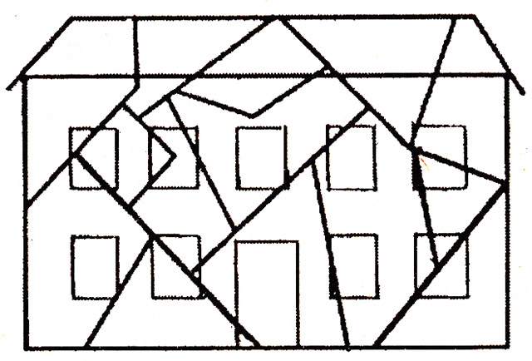
6 конкурс "Закончи пословицу"
Без охоты - ... (нет работы).
Без ремесла - ... (как без рук).
Без дела жить - ... (только небо коптить).
Была бы охота - ... (заладится всякая работа).
Без топора не плотник, ... (без иглы не портной).
Люби дело, ... (мастером будешь).
Подведение итогов: подсчет результатов. Награждение команд.

